Phần 2:
Global variable
__dirname: path hiện tại

Code:

const express = require('express');
const dotenv = require('dotenv');
const bodyParser = require('body-parser');

dotenv.config();
const app = express();

// middleware | Use body-parser to Parse POST Requests
// dùng để cho phép dùng req.body
app.use(bodyParser.urlencoded({extended: false}))

// middleware
app.use('/public', express.static(__dirname + '/public'));

app.use((req, res, next) => {
console.log(`${req.method} ${req.path} - ${req.ip}`);
next(); // không có sẽ request mãi, trình duyệt ko load
});

// ---------------------------------

// routes with middleware
app.get('/now', (req, res, next) => {
req.time = new Date().toString();
next();
}, (req, res) => {
res.json({
time: req.time
})
});

app.get('/', (req, res) =>{
res.sendFile(__dirname + "/views/index.html");
});

app.get("/json", (req, res) => {
const text = 'Hello json';
res.json({
"message": (process.env.MESSAGE_STYLE === 'uppercase' ? text.toLocaleUpperCase() : text),
})
});

// Get Route Parameter Input from the Client
app.get('/:word/echo', (req, res) => {
const { word } = req.params;

res.json({
echo: word
})
})

// Get Query Parameter Input from the Client
app.get('/name', (req, res) => {
const { first, last } = req.query;

res.json({
name: `${first} ${last}`
});
})

// Get Data from POST Requests
app.post('/name', (req, res) => {
const { first, last } = req.body;

res.json({
name: `${first} ${last}`
});
})

module.exports = app;

Các tham số Request
Thuộc tính | Lấy từ đâu? | Dùng khi nào? | Ví dụ URL
req.params | URL path parameters (/user/:id) | Khi bạn khai báo biến trong đường dẫn | /user/123
req.query | Query string (sau dấu ?) | Khi client gửi thêm dữ liệu phụ kèm URL | /user?id=123&name=bao
req.body | Form hoặc JSON trong POST/PUT/PATCH | Khi gửi form, JSON, file (POST...) | (Gửi từ form hoặc axios.post(...))

Phần 3: MongoDB & Mongoose
// connect mongoose
const mongoose = require('mongoose');

mongoose.connect(process.env.MONGO_URI, {
useNewUrlParser: true,
useUnifiedTopology: true
});

- Tạo schema
const personSchema = new mongoose.Schema({
name: {
type: String,
require: true,
},
age: Number,
favoriteFoods: [String],
});

let Person = mongoose.model('Person', personSchema);

- Tạo 1 document
// create document instance
const createAndSavePerson = (done) => {
const person = new Person({
name: "VStorm",
age: 50,
favoriteFoods: ["abc", "xyz"]
});

person.save((err, data) => {
if(err)
console.log(err);

done(null, data);
})
};

- Tạo nhiều phần tử cùng lúc
// var arrayOfPeople = [
// {name: "Frankie", age: 74, favoriteFoods: ["Del Taco"]},
// {name: "Sol", age: 76, favoriteFoods: ["roast chicken"]},
// {name: "Robert", age: 78, favoriteFoods: ["wine"]}
// ]

// create many íntances
const createManyPeople = (arrayOfPeople, done) => {
const data = Person.create(arrayOfPeople, function (err, people) {
if (err) return console.log(err);
done(null, people);
});
};

- Tìm nhiều phần tử
// find instances
const findPeopleByName = (personName, done) => {
// personName = "VStorm"

Person.find({name: personName}, (error, data) => {
if(error)
console.log(error)

done(null, data);
})
};

- Tìm 1 phần tử
const findOneByFood = (food, done) => {
// food = "apple"

Person.findOne({favoriteFoods: food}, (error, data) => {
if(error)
console.log(error);
done(null, data);
})

// nếu muốn tìm nhiều phần tử trong mảng
// favoriteFoods: { $all: ["bún bò", "bánh mì"] }
};

- Tìm bằng id
const findPersonById = (personId, done) => {
// _id = của hệ thống

Person.findById(personId, (error, data) => {
if(error)
console.log(error);
done(null, data);
})
};

- Tìm và cập nhật
Person.findById(personId, (error, person) => {
if(error) console.log(error)

person.favoriteFoods.push(foodToAdd);

person.save((error, data) => {
if(error) console.log(error)
done(null, data);
})
});

Chú ý:
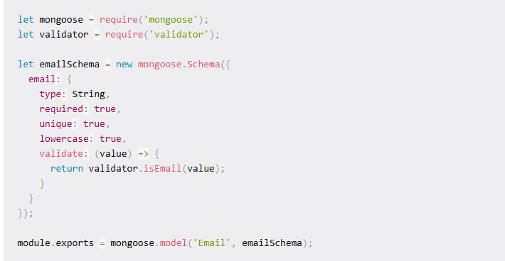

Method schema
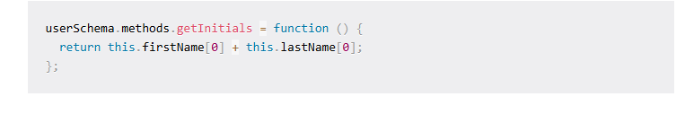
Query
